**2. Beadandó feladat dokumentáció**

**Készítette:** Koós Eszter EHA: KOEOACT.ELTE E-mail: eszterkoos@yahoo.com

**Feladat:** Készítsünk programot, amellyel a közismert amőba játékot játszhatja két játékos. Adott egy nxm-es tábla, amelyen a két játékos felváltva x, illetve o jeleket helyez el. Csak olyan mezőre tehetünk jelet, amely még üres.   
A játék akkor ér véget, ha betelik a tábla (döntetlen), vagy valamelyik játékos kirak 5 egymással szomszédos jelet vízszintesen, függőlegesen vagy átlós irányban. A program minden lépésnél jelezze, hogy melyik játékos következik, és a tábla egy üres mezőjére kattintva helyezhessük el a megfelelő jelet. Természetesen csak a szabályos lépéseket engedje meg a program, és ismerje fel, ha a játék véget ért. Ilyenkor jelezze ki a győzelmet jelentő 5 jelet (ha több lehetőség van, akkor egy tetszőlegeset), illetve írja ki, hogy döntetlen, ha betelt a tábla.   
Legyen lehetőség új játék kezdésére a táblaméret megadásával (5 <= n, m <= 20).

**Elemzés:**

- A játékot egy grafikus felületen jelenítjük meg, ahol dinamikusan nyomógombot helyezünk el táblának. A nyomógombhoz közös eseménykezelőt rendelünk, amely egérkattintás hatására megváltoztatja a megjelenített szimbólumot.

- Az ablakban elhelyezünk egy menüt a következő menüpontokkal: Beállítások, Táblaméret, Új játék. Az ablak fejlécében megjelenítjük a következő szimbólumot.

- Alprogramokat készítünk a beállításokhoz.

**Rendszerterv:**

A program lényegi váza a **GameForm** grafikus felület osztály.

- **Metódusai:**

**DrawTable**: Letörli a táblát, létrehozza az új gombokat, beállítja az ablakméretet és inicializálja a változókat.

**myButton_Click**: Ellenőrzi, hogy a tábla nincs-e betelve, hogy van-e legalább 5 egyforma szimbólum egymás mellett (SetMirror, CheckMirror) és megváltoztatja a szimbólumot (ChangeText).

**CheckMirror: E**gymásba ágyazott for ciklusokkal keresi, hogy adott irányokban van-e legalább 5 egyforma jel (SameInDir).

**GameForm**_**Load**: Betöltéskor inicializálja az értékeket.

**GetButtonNames**: Lekérdezi azon gombok nevét, melyek kiadják a nyertes jeleket.

**HighlightButtons**: Megjelöli a nyertes gombokat

**táblaméretToolStripMenuItem**_**Click**: Példányosítja a SettingsForm-ot és megjeleníti, illetve beállítja az új paramétereket, ha azok a setting formon elfogadásra kerültek.

**újJátékToolStripMenuItem**_**Click**: Új játékot indít.

-**Attribútumok**:

**buttonsize**(int): Beállítja a gombok alapértelmezett méretét.

**buttontext**(string): Megmutatja, hogy milyen felirat legyen a gombon (O, X).

**mirror** (string[,]): A játék tábla leképezése egy két dimenziós tömbbe.

**step(**int): Megmutatja, hogy hányadik lépésnél tart a játék.

**vége**(bool): Megmutatja, hogy véget ért-e a játék.

A beállításokat a SettingsForm grafikus felületű osztályban lehet megtenni.

**- Metódusai:**

**buttonCancel_Click**: Elveti a beállításokat.

**buttonOk_Click**: Elfogadja a beállításokat.

**Settings_Load**: Inicializálja a NumericUpDown kontrolokat.

Az osztálydiagram a következő képen található:

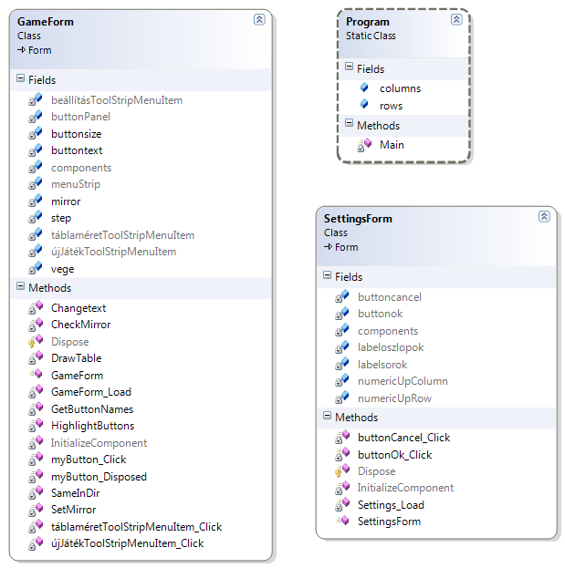

**Implementáció:**

- A főprogram feladata a grafikus felület betöltése.

- A GameForm_Load feladata a tábla létrehozása és új játék indítása.

- A táblán végzett műveleteket egy kétdimenziós tömbben tükrözzük le, minden elemzés és művelet valójában ezen a tömbön történik.

**Tesztelés:**

- Új játék indítása és végigjátszása.

- Táblaméret megváltoztatás.

- Döntetlen játék